TRAVERTINO
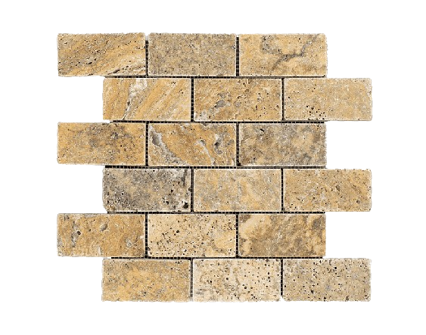

Alumnos: Brisa Aracena, Lautaro Gómez y Santiago Romero
Profesor: Mariana Bugueño
Año: 2024
Curso: 7mo
Colegio Del Prado

INDICE

¿Qué es la roca travertino? 3
El origen del Travertino 3
Características 3
Usos más comunes del Travertino 4
Ventajas y Desventajas del Travertino 5
Explotación del Travertino 5
Exportación del Travertino 6
Bibliografía 7

¿Qué es la roca travertino?

El travertino es una roca sedimentaria formada por la precipitación de minerales disueltos en aguas subterráneas que emergen en forma de manantiales o fuentes termales. Su característica más distintiva es su textura porosa (figura 1), que se debe a la presencia de pequeñas cavidades y canales creados por la liberación de gas durante su formación.
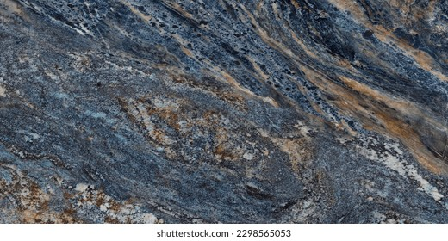
Los travertinos se originan por la precipitación del carbonato cálcico que existe disuelto en las aguas subterráneas (bicarbonato cálcico). Cuando éstas surgen a la superficie o atraviesan sedimentos donde las actividades de los vegetales retiran CO2 y/o aumenta la temperatura y disminuye la presión de las aguas, se genera el paso del bicarbonato a carbonato, que es insoluble. Por ello, los travertinos se suelen formar en las inmediaciones de las surgencias de aguas subterráneas. Como en estas zonas suele existir poblaciones más o menos importantes de plantas, el carbonato suele precipitar sobre ellas o sobre sus restos, conservando moldes o impresiones de los mismos, así como sobre conchas de moluscos pulmonados o de agua dulce.

Fig 1: Textura del travertino en estado natural

El origen del Travertino

El travertino se encuentra en diversas partes del mundo, pero algunas de las canteras más famosas se encuentran en Italia, especialmente en la región de la Toscana. El Coliseo de Roma, el Foro Romano y muchos otros monumentos históricos emblemáticos están construidos con travertino de esta región. La antigua ciudad de Pompeya también utilizó travertino en su arquitectura, y sus restos bien conservados han permitido estudiar en detalle cómo esta piedra ha perdurado a lo largo de los siglos.

Características

- Belleza Natural: El travertino es conocido por su belleza natural y sus tonos terrosos. Cada pieza es única debido a su textura porosa y patrones únicos de vetas y manchas. Esta singularidad agrega un encanto inigualable a cualquier proyecto de diseño o construcción.
- Durabilidad: Es una piedra natural resistente y duradera que puede soportar el desgaste diario y las condiciones climáticas adversas. Es una elección ideal para áreas de alto tráfico y exteriores, como pavimentos y revestimientos de fachadas.
- Versatilidad: El travertino es versátil y puede utilizarse en una variedad de aplicaciones, desde revestimientos de paredes y suelos hasta elementos decorativos como chimeneas y fuentes. Su capacidad para adaptarse a diferentes estilos de diseño lo convierte en una opción flexible.
- Facilidad de Mantenimiento: A pesar de ser poroso, el travertino puede sellarse fácilmente para evitar manchas y facilitar su limpieza. Con el cuidado adecuado, esta piedra puede mantener su belleza durante muchos años.
- Calidez y Elegancia: El travertino agrega una sensación de calidez y elegancia a cualquier espacio. Sus tonos naturales complementan una amplia gama de paletas de colores y estilos de diseño, desde rústico hasta contemporáneo.
- Apreciación con el Tiempo: A diferencia de algunos materiales de moda que pueden volverse obsoletos, el travertino es una inversión que tiende a apreciarse con el tiempo. Su aspecto atemporal y su durabilidad contribuyen a mantener su valor.
- Sostenibilidad: El travertino es una piedra natural, lo que significa que es un recurso renovable y sostenible. Su extracción y procesamiento generalmente tienen un impacto ambiental menor en comparación con algunos materiales sintéticos.
- Historia y Prestigio: El travertino tiene una larga historia en la arquitectura y la construcción, y se ha utilizado en la creación de algunos de los monumentos más icónicos del mundo. Su asociación con la antigua Roma y otros lugares históricos le confiere un prestigio único.

Usos más comunes del Travertino
El travertino es apreciado en todo el mundo por su belleza y versatilidad. Algunos de los usos más comunes incluyen:
Revestimientos de Paredes y Pisos
Se utiliza ampliamente para revestir paredes y suelos en interiores y exteriores. Su textura y colores naturales aportan calidez y elegancia a cualquier espacio. Desde baños y cocinas hasta fachadas de edificios, el travertino es una elección popular para aquellos que buscan un ambiente sofisticado.
Escaleras y Columnas
Las escaleras y columnas de travertino son elementos arquitectónicos impresionantes que agregan un toque de majestuosidad a edificios y residencias. Su apariencia única y su durabilidad las convierten en opciones ideales para proyectos de diseño.
Encimeras de Cocina y Baño
El travertino se ha convertido en una elección de encimera muy solicitada en cocinas y baños de alta gama (figura 2). Su resistencia a las manchas y su belleza natural lo convierten en un material atractivo para estas áreas de alto tráfico.
Elementos Decorativos
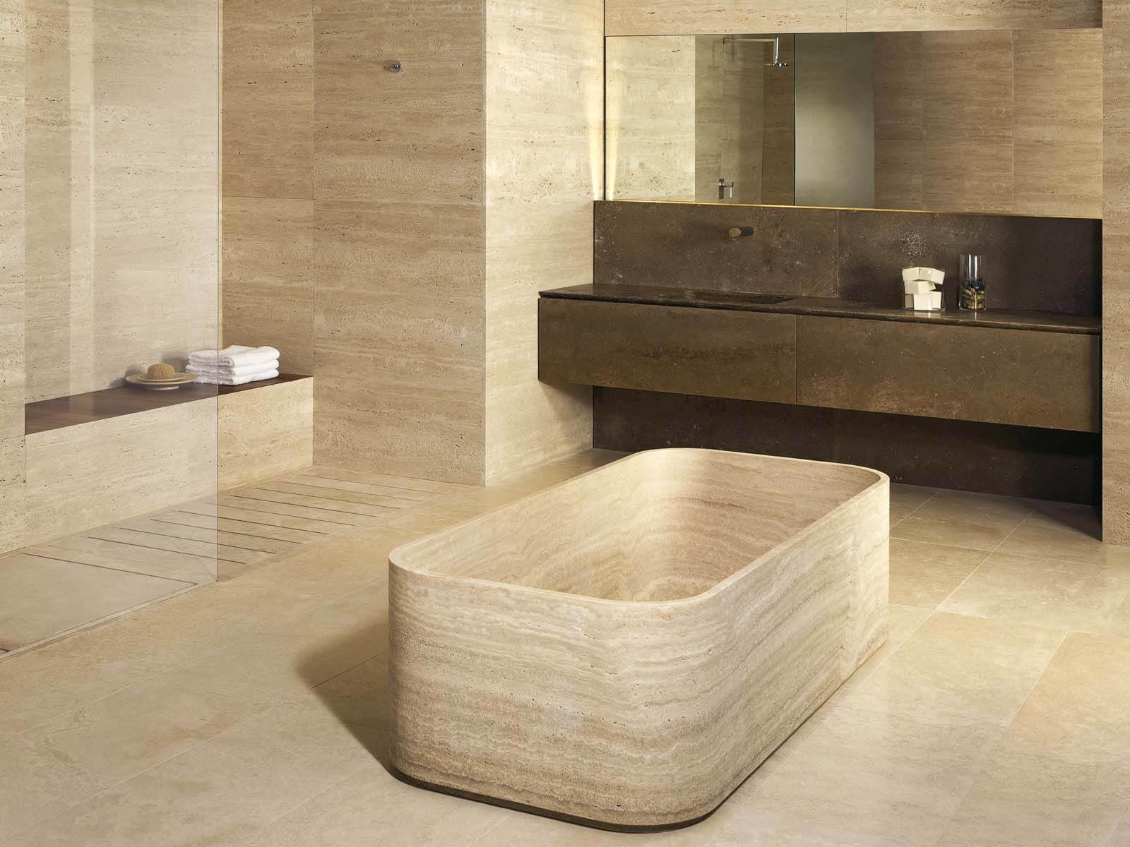
Desde fuentes y chimeneas hasta mesas y esculturas, el travertino se utiliza para crear una variedad de elementos decorativos. Su textura única y su capacidad para adaptarse a diversas formas lo convierten en una opción popular para artistas y diseñadores.

Fig 2: Baño revestido en Travertino

Ventajas y Desventajas del Travertino
Desventajas:
- Estructura porosa: Debido a esta propiedad, el travertino puede absorber hollín, suciedad de los gases de escape de los automóviles. Si la casa está cerca de una carretera o autopista, esto puede causar problemas.
- Alta absorción de agua: Otro peligro es la entrada de agua a través de las lagunas de la piedra, lo que puede provocar su congelación y posterior destrucción. Sin embargo, gracias a esta misma propiedad, las habitaciones de la casa "respiran", no se altera el microclima en las habitaciones y no se crea el efecto invernadero.
- Fragilidad
Ventajas:
- Resistencia: A la flexión, al choque térmico, a los agentes agresivos, a la abrasión y a la humedad.
- Durabilidad: Gracias a la dureza del mármol, podemos tener una obra perfecta para toda la vida.
- Belleza: La personalidad y elegancia del mármol están fuera de toda duda, creando ambientes exclusivos y llenos de la tranquilidad.
- Fácil limpieza: Un aspecto esencial a la hora de elegir el material más adecuado para nuestro hogar.

Explotación del Travertino
Otro punto fuerte de la minería no metalífera de la provincia es la extracción y proceso de travertino cuyos depósitos se encuentran en una cuenca con actividad geotérmica, ubicada a unos 45 km al norte de la ciudad capital en La Laja, departamento Albardón (figura 3).
Los depósitos de travertino han sido explotados en la provincia durante más de cien años. Los afloramientos de travertino se reconocen en un área de aproximadamente 15 km² y pertenecen a la formación geológica Torrecitas, donde se distinguen tres variedades de travertino: la variedad blanca y justa en las canteras del sur y la variedad roble en las canteras de los campos Salado.
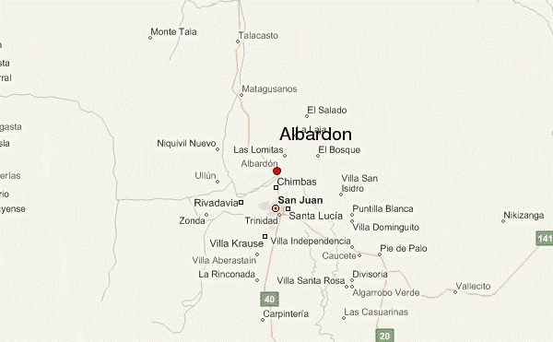
En cuanto a sus propiedades y de acuerdo a los resultados de las pruebas físicas mecánicas realizadas, se concluye que la calidad del travertino de San Juan cumple con los requisitos que la Comunidad Económica Europea ha establecido para este tipo de roca.

Fig 3: Mapa del departamento de Albardon

Exportación del Travertino
En cuanto a la oferta existente a nivel nacional para exportación, ésta es por decirlo de algún modo, nula o casi nula, dado que como se mención anteriormente, para poder ser el travertino un producto exportable, este debe ser extraído con tecnología de punta, la cual sólo es utilizada en la cantera “La Mona” y en otra cantera del centro del país (Marmolería Gallos), pero no llegaría a ser competencia directa dado que el material que se extrae es distinto al de la cantera “La Mona” (es de otro color y distinto nivel de porosidad).
En 2022, los principales exportadores de Mármol y travertino en bloques, etc. fueron Turquía ($618M), Italia ($133M), Irán ($64,1M), Portugal ($57,9M), y Camboya ($48,5M).

Bibliografía
https://www.clickandfindstone.com/travertino-que-es-su-origen-y-usos-mas-comunes/
https://www.regmurcia.com/servlet/s.Sl?sit=c,365,m,108&r=ReP-8173-DETALLE_REPORTAJESABUELO
https://sisanjuan.gob.ar/interes-general/2019-10-16/18075-san-juan-y-sus-montanas-ricas-en-minerales#:~:text=Otro%20punto%20fuerte%20de%20la,en%20La%20Laja%2C%20departamento%20Albard%C3%B3n.
https://oec.world/es/profile/hs/marble-and-travertine-in-blocks-etc
https://es.scribd.com/document/371435074/Estudio-de-Mercado-Del-Travertino
https://www.cupastone.es/marmol-travertino-ventajas-usos-obras/#:~:text=Sus%20principales%20ventajas%20son%20las,perfecta%20para%20toda%20la%20vida.

